１ タイトル 京都議定書発効！ 地球温暖化デモンストレーション実験器
２ 担当者の所属・氏名
信州大学教育学部 小高正寛，八木智彦，島田英俊，麻蒔ひろみ，桑原夏美，川村康文
３ 解説本文
2005年２月に，京都議定書が発効しました。全世界の人々が二酸化炭素削減のために頑張っています。みなさんも，地球温暖化デモンストレーション実験器で温室効果について考えましょう！
４ 用意するもの
ドライアイス，ポリエチレンの袋，ペットボトル，ストロー，輪ゴム，デジタル温度計，乾燥剤（シリカゲルなど），変速機付き電気ドリル，金属棒（古いカーテンレールのリサイクルでいいです），医療用赤外線ランプ（白熱電球でもいいです），セロハンテープ
５ 実験のやりかたや注意すること
- ２つの地球モデルを準備しましょう。ペットボトル型でもいいですし，透明半球を２個あわせて作ってもいいです。
- これらの地球モデルを，１つの熱の発生器のまわりを回転するようにします。
- 熱の発生器は，白熱電球100W（ワット）か赤外線ランプ100Wを利用します。２つの地球モデルの真ん中に来るように，棒などを利用してつるします。
- ペットボトルを固定するための電動式の回転棒は，次のように作ります。変速機付きの電気ドリルを，木箱などを工作しその中に設置します。
- 電気ドリルの回転軸に長さ50cm程度，幅２ｃｍ程度のカーテンレールなどの棒に中心をあわせて取りつけます。
- この棒の両端に地球モデルを取り付けます。変速機を調節してゆっくり回転させましょう。
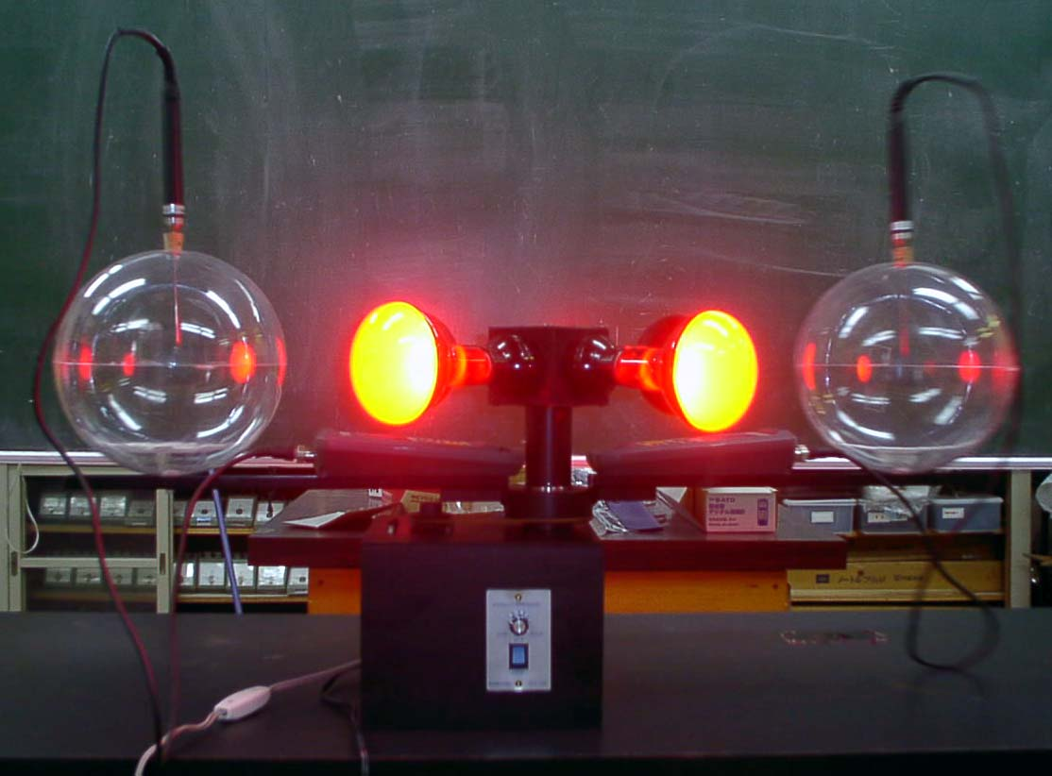
６ 参考になる本など
- 川村康文「地球の温暖化」『地球環境が目で見てわかる科学実験』築地書館，pp.2-14
- 川村康文編著『サイエンスＥネットの楽しくわかる理科大実験』かもがわ出版
- 川村康文のホームページ：http://www2.hamajima.co.jp/~elegance/kawamura
- サイエンスＥネット・ホームページ：http://www2.hamajima.co.jp/~elegance/se-net

